Rezidba voćaka

Opšta pravila koja treba poznavati pre nego što se započne sa rezidbom
Kako bi se rezidba obavila na pravilan način, treba poznavati bujnost drveta, odnosno broj i dužinu izdanaka. Na bujnost u velikoj meri utiče podloga, tj. da li je ona standardna, srednje patuljasta ili patuljasta. Najveća i najbujnija stabla formiraju se na standardnim podlogama. Patuljaste podloge daju niska stabla male bujnosti, i obično nose veliki broj rodnih pupoljaka. Rezidbu treba izvršiti tako da se stimuliše umeren porast izdanaka. Veličina patuljastih stabala je između ove dve kategorije i ona se odlikuju bujnim porastom izdanaka, pa ih treba orezivati na način koji će tu bujnost smanjiti. To su uglavnom postiže orezivanjem bujnih izdanaka vršnog dela drveta koji zasenjuju donje grane.
Pri orezivanju skeletnih grana, treba znati koje se sekundarne grane i izdanci na njima javljaju:
1. Vodopije su bujni vegetativni izdanci koji iscrpljuju drvo pošto koriste hranjlive materije neophodne za proizvodnju ploda. Često se javljaju u osnovi kalemljenih stabala, na račvama i na mestima ranijih rezova.
2. Patrljci i polomljene grane nastaju posle jakih vetrova, velikog opterećenja težinom roda ili nepravilne rezidbe. Na ovim mestima olakšan je prodor insekata i uzročnika bolesti, pa ih treba prekratiti do zdrave grane ili ih potpuno ukloniti.
3. Grane koje rastu nadole formiraju mali broj cvetnih pupoljaka, zasenjuju ili se naslanjaju na rodnije skeletne grane, što dovodi do oštećenja kore, što olakšava prodor insektima i uzročnicima bolesti. Od dve grane koje se oslanjaju jedna na drugu treba prekratiti ili ukloniti onu koja je manje rodna.
4. Zasenjene grane u unutrašnjosti krošnje daju rod slabijeg kvaliteta, a berba tih plodova je otežana zbog njihove nedostupnosti.
5. Do ugrožavanja rasta centralne vođice dolazi kada vodopije ili izdanci u blizini vrha drveta prerastu najviši pupoljak stabla centralne vođice. Njih treba prekratiti da drvo ne bi poprimilo lošu strukturu i nepravilan oblik.
6. Uzane račve nastaju kada se grana formira više paralelno nego normalno u odnosu na deblo ili granu sa koje polazi. Kako obe grane rastu, kora između njih počinje da ometa formiranje čvrstog spoja između njih.
7. Žbunasti porast javlja se kada se nekoliko grana razvija iz iste tačke porasta na deblu ili grani. Veze tih grana sa osnovom su slabije, pa treba ostaviti izdanak koji ima najbolji položaj, a ostale ukloniti.
8. Rezidba prekraćivanjem ili preusmeravanjem rasta obavlja se kako bi ograničio ili skrenuo rast centralne vođice ili grana. Za ograničavanje porasta, granu treba prekratiti do slabog pupoljka ili bočne grančice; za preusmeravanje porasta treba odstraniti deo izdanka do pupoljka, grančice ili grane orijentisane u željenom smeru.
Takode, radi lakše rezidbe, na grani treba prepoznati delove koji se razlikuju po starosti. Jednogodišnji izdanci pri vrhu grane predstavljaju najmlađe drvo, i na njima još nema bočnih rodnih grančica ili izdanaka, već samo bočnih pupoljaka iz kojih će se u sledećoj sezoni razviti bočne rodne grančice ili izdanci. U starije drvo spadaju grane starosti dve ili više godina, koje nose rodne grančice i izdanke. Intenzitet i bujnost porasta posle rezidbe zavišiće od starosti delova drveta koji su orezani.
Slika 3: Rezidba po godinama rasta grana.
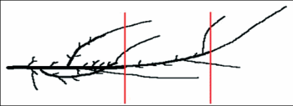
Kako bi se rezovi pravili na odgovarajućim mestima i izbeglo odstranjivanje prevelikog broja rodnih pupoljaka, potrebno je znati razlikovati vegetativne i rodne pupoljke. Reproduktivni pupoljci formiraju se u vegetacionoj sezoni koja prethodi onoj u kojoj će od njih nastati plodovi, s tim što se plodovi ne formiraju iz svih začetih pupoljaka. Broj pupoljaka koji daju cvetove zavisiće od uslova uspevanja tokom sezone zametanja pupoljaka i tokom predstojećeg zimskog perioda, a neke sorte čak formiraju pupoljke po principu slučajnosti i retko zameću veliki broj pupoljaka tokom godine visoke rodnosti. U svakom slučaju, pupoljci iz kojih će se formirati plodovi u narednoj sezoni postaju vidljivi pre kraja zime. Pupoljci se javljaju samo na dvogodišnjim ili trogodišnjim rodnim grančicama koje nisu deblje od olovke.
Pupoljci koji će dati plodove lako se prepoznaju po obliku. Oni su veći i više zaobljeni od lisnih pupoljaka i obično se nalaze na vrhovima rodnih grančica i kratkih izdanaka. Retko se mogu pronaći bočno na izdancima. Lisni pupoljci su sitniji i trouglastog su oblika. Nalaze se bočno na izdancima i rodnim grančicama, kao i na vrhovima izdanaka.
Postupak rezidbe stabala jabuke moguće je izraziti u pet pojednostavljenih koraka, što naravno ne znači da treba zanemariti detaljnu analizu ove tehnike koja sledi i koja će u velikoj meri pomoći pravilniju, precizniju i efikasniju rezidbu.
Slika 4a : Generativni pupoljci nalaze se na vrhovima rodnih grančica. Krupniji su i više zaobljeni od lisnih pupoljaka.
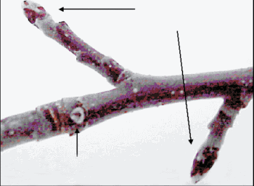
Treba započeti sa pravljenjem velikih rezova, a završiti sa detaljnijom rezidbom. Uklanjanje većih grana olakšaće preglednost i ukazati koje izdanke i grane treba dalje orezivati.
1. Treba odstraniti mrtve i odumiruće grane. Na njima nema novog porasta i svetlije su boje od zdravih.
2. Odabrati centralnu vođicu i ukloniti ostale izdanke koji su joj konkurentni (one koje rastu u blizini vođice). Kada vođica dostigne visinu koja onemogućava berbu, treba je prekratiti do dvogodišnjeg drveta. Ako se vođica savije pod težinom roda, treba odabrati drugi izdanak i otkloniti sve ostale koji su u njegovoj blizini.
3. Ukloniti grane koje prave veliku senku. Kod polupatuljastih stabala gornje grane trebalo bi da budu najmanje 90 cm iznad donjih. Kod patuljastih stabala, grane mogu biti i na manjoj međusobnoj udaljenosti. Na bujnom stablu sa centralnom vođicom ne bi trebalo da bude više od pet donjih grana.
4. Održavati vec formiran oblik krošnje. Osnovni oblik centralne vođice lako se gubi kada dužina gornjih dostigne dužinu donjih grana. Onda gornje grane treba prekratiti do odgovarajuće dužine, i to po opštem pravilu tako da njihova dužina iznosi oko dve trećine dužine donjih grana.
5. Treba završiti detaljnom rezidbom. Ukloniti izdanke koji su nerodni i koji prave senku, a to su obično vodopije i klonuli izdanci. Često vršni deo krošnje ima previše bujnih uspravnih izdanaka, pa neke od njih treba potpuno ukloniti.
Nekoliko opštih praktičnih saveta pri rezidbi:
1. Treba orezivati kasno tokom perioda mirovanja kako bi se izbegla oštećenja od hladnoće.
2. Rezidba treba da je jača na zanemarenim stablima ili bujnim sortama, a slabija kod manje bujnih sorti.
3. Prekraćivanje treba obavljati rezovima tik iznad pupoljka ili grane.
4. Uklanjanje treba obavljati rezovima tik iznad osnove grane koja se uklanja.
5. Ne praviti rezove preblizu grani sa koje se izdanak ili druga grana odstranjuje.
6. Ne obavljati kompletnu rezidbu sa ciljem da se dosta zasenjeno drvo transformiše u rodno tokom samo jedne godine. Ovakvu rezidbu treba razvući na nekoliko godina.
7. Premazi za rane nastale orezivanjem nisu neophodni u periodu mirovanja vegetacije.
8. Alat koji se koristi pri orezivanju treba prilagoditi veličini grane koja se uklanja. Koristiti ručne makaze za male grančice, makaze za rezidbu za grane srednje veličine i testeru za velike grane.

Pravila formiranja uzgojnog oblika i rezidbe mladih stabala jabuke
Formiranje uzgojnog oblika i rezidbu mladog stabla jabuke treba započeti sa sadnjom, a formiranje uzgojnog oblika nastaviti dok ono ne dostigne zrelost. Razumno primenjen plan formiranja uzgojnog oblika i rezidbe mladog stabla eliminiše kasniju potrebu za skupom korektivnom rezidbom, formira dobru strukturu i podstiče rano formiranje plodova. Specifični godišnji planovi variraće u zavisnosti od nekoliko faktora, uključujući bujnost sorte, način porasta stabla, prevremeni razvoj, krajnju veličinu stabla i to da li je stablo sa ili bez potpore. Na stablima sa kojih će se berba obavljati mehanizovano treba pravilno formirati uzgojni oblik od samog početka.
Stablo bez potpore
Kod mladih stabala, veći naglasak treba staviti na tehnike formiranja uzgojnog oblika nego na rezidbu. Pošto najveći broj rezova na mladim stablima podstiče vegetativni porast i odlaže cvetanje, rezidbu treba strogo ograničiti na rezove koji su neophodni za pravilan razvoj drveta. Na mladim stablima skeletne grane se retko same postavljaju u položaj koji stablu daje maksimalnu snagu i omogućava optimalnu izloženost svetlosti. Odabir i povijanje skeletnih grana olakšavaju ove probleme i pomažu u kontroli porasta i stimulaciji ranog formiranja ploda.
Pristupi formiranju uzgojnog oblika i rezidbi variraju u zavisnosti od načina porasta konkretne sorte. Uzgojni oblik sorti sa porastom koji ide u širinu, kao što je “Zlatni delišes” ili “Ajdared” može se sa relativno malo napora formirati u konusni oblik (sl.5).
Slika 5. Način porasta “Zlatnog delišesa”: Uočava se dobro definisana centralna vođica, grananje pod velikim uglom i umeren porast u visinu.
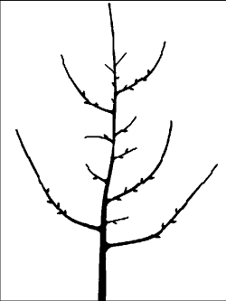
Kod bujnih sorti uspravnog porasta kao što je “Delišes” pažnja se mora obratiti na odabir skeletnih grana i njihovo povijanje kako bi se dobio željeni uzgojni oblik (sl. 6 -8).
Slika 6. Način porasta “Delišesa”. Uočava se bujni porast u visinu koji je konkurentan centralnoj vođici, preveliki broj skeletnih grana i mali uglovi grananja.
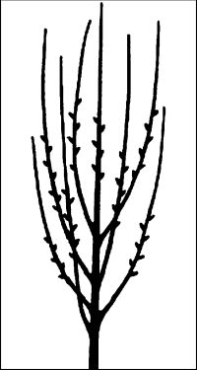
Slika 7. Stablo prikazano na slici 6. posle odabira skeletnih grana i skraćivanja centralne vođice. Uočljivo je odstojanje izmedu skeletnih grana duž debla.
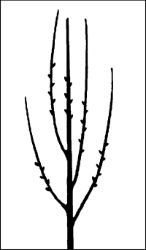
Slika 8.Stablo prikazano na slici 7. posle postavljanja štapova koji se koriste pri povijanju grana. Povijanjem se povećava ugao grananja, smanjuje bujnost skeletnih grana, podstiče formiranje cvetnih pupoljaka, smanjuje konkurentnost centralnoj vođici i uklanjaju smetnje koje donje skeletne grane prave porastu gornjih skeletnih grana više na deblu.
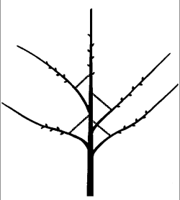
Nepravilan odabir skeletnih grana može dovesti do prestanka rasta centralne vođice zbog formiranja njihovog prevelikog broja iz jedne tačke debla (sl.9). Tokom prvih godina formiranja uzgojnog oblika, treba obratiti pažnju na formiranje centralne vođice. Gubitak dominacije centralne vođice može dovesti do formiranja loptaste krošnje otvorenog središnjeg dela, sa lošom distribucijom svetlosti.
Slika 9. Efekat koji nastaje kada su skeletne grane blizu jedna drugoj. Ograničavanje porasta vođice dovodi do gubitka njene dominacije i razvoja nepoželjnog loptastog oblika krošnje.
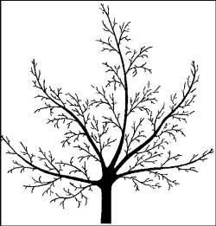
Plodovi koji se formiraju na glavnom izdanku moraju se ukloniti; ukoliko se ovo ne obavi, njihova težina će dovesti do toga da se vođica savije ili “izgubi plod” (sl. 10).
Slika 10. Efekat gubitka centralne vođice zbog “gubljenja ploda”. Primećuje se naginjanje centralne vođice nad skeletnu granu ispod nje kao i slab porast skeletnih grana na suprotnoj strani drveta. Zasenjivanje ima za rezultat gubitak rodnih grana u unutrašnjosti i formiranje nepoželjnog loptastog oblika krošnje.
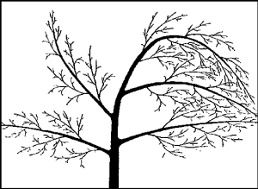
Porast plodova još više slabi vođicu koja se obično naginje nad skeletnu granu, što ima za posledicu njeno zasenjivanje i gubitak.
Formiranje centralne vođice
Tokom prve vegetacione sezone, najveći broj stabala će u blizini glavnog reza formirati mnoštvo bujnih izdanaka. Oni se razvijaju iz 2 – 4 pupoljka koji su najbliži vrhu. Izdanci su obično manjeviše jednake veličine i bujnosti sa iznenadujuće malim uglovima grananja. Jedan od ovih izdanaka, obično onaj najbliži vrhu, treba izabrati za centralnu vođicu, a njoj konkuretne izdanke pincirati još dok su vodenasti (sl. 11). U narednim godinama, način održavanja snažne i dominantne vođice zavisiće od sorte i bujnosti. Kod manje bujnih sorti koje prirodno rastu ka centralnoj vođici, kao što su “Zlatni delišes” i “Ajdared”, na početku vegetacione sezone biće ponekad potrebno pincirati po koji konkurentni izdanak. U ostalim slučajevima, biće potrebno uložiti nešto više truda. Kod nekih sorti, posebno “Delišesa”, može se pojaviti veliki broj konkurentnih izdanaka, pa vođica može preterano porasti u visinu. Kada porast u visinu pređe 45 cm, struktura vođice slabi, a razvoj bočnih izdanaka je ograničen u toj meri da nema dovoljno odgovarajućih grana od kojih bi se formirale skeletne grane. U ovom slučaju, vođicu bi trebalo prekratiti za otprilike jednu četvrtinu. Ovaj postupak će ojačati vođicu i podstaći porast bočnih izdanaka od kojih se mogu formirati skeletne grane. U blizini reza nastalog rezidbom obično se formira mnoštvo izdanaka, veoma slično kao kada se formiraju kao reakcija na prvobitni rez. Ovu rezidbu bi trebalo obaviti tokom leta, kako je prikazano na sl. 11.
Slika 11. Letnja rezidba kojom se postiže dominacija vođice. Još neodrvenela šiba se prekrati pri sadnji (a). Bujni izdanci formiraju se iz pupoljaka najbližih vrhu (b). Izdanci koji su konkurentni vođici uklone se dok su još vodenasti (c). Uklanjanje konkurentnih izdanaka nastavlja se u narednim godinama.
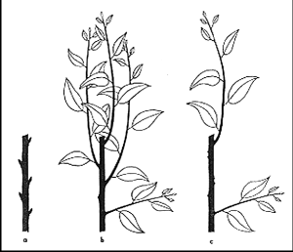
U isto vreme, mogu se ukloniti i preostali novi izdanci koji ugrožavaju dominaciju vođice ili može im se promeniti položaj povijanjem. Može biti neophodno da se vođica redovno prekraćuje i vrši odabir najpoželjnijeg izdanka svakog leta sve dok stablo ne dođe na rodnost.
Odabir i formiranje uzgojnog oblika skeletnih grana
Verovatno najvažniji postupak u formiranju voćnjaka visoke rodnosti sa stablima dobrog uzgojnog oblika jeste odabir i formiranje uzgojnog oblika skeletnih grana. Buduća produktivnost voćnjaka je u direktnoj vezi sa pažnjom koja se tokom prvih nekoliko godina posveti formiranju uzgojnog oblika skeletnih grana. Ciljevi odabira skeletnih grana i formiranja njihovog oblika jesu stvaranje niza dobro pozicioniranih grana na pravilnom međusobnom rastojanju koje će moći da iskoriste dobru izloženost svetlosti kako bi proizvele i iznele težak rod. Prva skeletna grana trebala bi da bude najmanje 45 cm iznad zemljišta kako bi se ostavilo dovoljno prostora za kretanje opreme koja se koristi u voćnjaku (sl.12 a)
Slika 12. Pravila odabira i formiranja uzgojnog oblika skeletnih grana. (a) niz skeletnih grana treba da bude na odgovarajućem međusobnom rastojanju duž debla, pri čemu iz jedne tačke debla ne sme polaziti više od jedne skeletne grane. Prva skeletna grana treba da bude najmanje 45 cm iznad tla (b) Pogled na stablo odozgo: primećuje se dobar raspored skeletnih grana. Gornje skeletne grane moraju biti kraće od donjih kako bi se održala dobra osvetljenost donjih skeletnih grana.
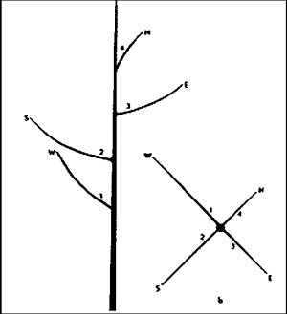
Slika 13. Grananje pod manjim i većim uglom. (a) Manji ugao grananja. Primećuje se razvoj umetnute kore na mestu spajanja debla i grane (strelica). Ova struktura slabi račvu i predstavlja mesto prodora saprofita i patogena. (b) Veći ugao grananja. Godovi se rasprostiru duž mesta spajanja skeletne grane i debla, a račva jača sa povećanjem veličine i nosivosti skeletne grane.skeletnih grana.
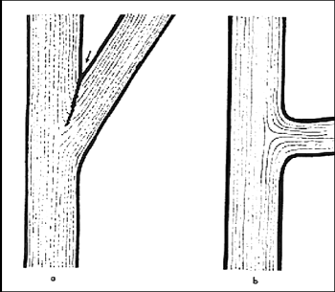
Ukoliko se planira mehanizovana berba, prva skeletna grana trebala bi da bude 75 cm iznad zemljišta kako bi se omogućio prilaz platforme za sakupljanje voća. U tom slučaju, bolje je odmah započeti formiranje skeletnih grana na ovoj visini nego kasnije spuštati glavnu skeletnu granu. Ostale skeletne grane trebalo bi da budu na međusobnom rastojanju od najmanje 20 cm duž debla i da budu raspoređene tako da njihov razvoj ne ometa susedne skeletne grane (sl. 12 a, b). Razvoj niza dobro postavljenih skeletnih grana koji je prikazan na slici 12 obično traje duže od godinu dana. Kod mladog drveta postoji iskušenje da se odabere čitav niz dobro raspoređenih grana duž debla koje će biti na malom međusobnom rastojanju. Iako u jednom momentu ovakva struktura može delovati zadovoljavajuće, kako grane rastu i šire se, počeće da se naginju jedna ka drugoj i da se međusobno zasenjuju. Jačanje osnove skeletnih grana može dovesti do gušenja centralne vođice, što će za nekoliko godina imati za posledicu formiranje nepoželjnog loptastog oblika krošnje (sl. 9).
Da bi imala najvecu snagu i kapacitet nošenja roda, skeletna grana bi trebalo da se formira pod velikim uglom grananja u odnosu na deblo (sl. 13b). Mali ugao grananja obicno podrazumeva i umetnutu koru (sl. 13a), što racvu dosta slabi i predstavlja mesto prodora patogena i saprofita. Neke sorte prirodno imaju velike uglove grananja. Kod sorti uspravnog porasta kao što je “Delišes” ce se obicno formirati mali uglovi grananja, sem ako se stabla formiraju nepravilno. Povecanje malih uglova grananja treba zapoceti rano; obicno je na stablu starom 3-4 godine grana previše kruta da bi se na ugao grananja moglo uticati bilo kojom tehnikom.
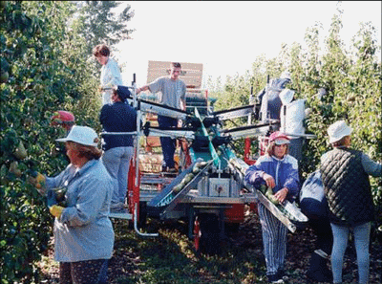
Važnost povijanja skeletnih grana ne može se prenaglasiti. Povijanjem se skeletne grane postavljaju tako da celom svojom dužinom maksimalno iskoriste izloženost svetlosti. Savijanjem skeletne grane smanjuje bujnost vegetativnog porasta i podstiče razvoj cvetnih pupoljaka. Smanjenje bujnosti skeletnih grana deluje pozitivno na rast i dominaciju centralne vođice. Povijanje takođe pozitivno više utiče na grananje duž skeletne grane nego u blizini terminalnog pupoljka, što je slučaj sa uspravnim granama. Konačno, savijanje nižih skeletnih grana omogućava neometani razvoj viših grana. Uklanjanjem uspravne grane do spoljne bočne grane ne popravlja se prvobitini mali ugao grananja, niti se skeletna grana dovodi u povoljniji položaj. (sl. 14a,b). Uspravna bočna grana nastavice svoj bujni porast i ometaće razvoj skeletnih grana na višim delovima debla. Za razliku od dosadašnjeg pristupa, smatra se da granu treba saviti (sl. 14c). U ovom slučaju bočnu granu bi trebalo ukloniti pošto će ona, zbog svog nižeg položaja, biti zasenjena. Skeletne grane trebalo bi poviti pod uglom od oko 60° u odnosu na deblo, pri čemu se one ne bi trebale saviti ispod horizontalne linije. Ovaj ugao će skeletnim granama pružiti dovoljnu elastičnost tako da težak rod neće dovesti do toga da se saviju ispod horizontalne linije. Rezuiltati pravilnog formiranja skeletnih grana su veća snaga, smanjena vegetativna bujnost, pojačano formiranje cvetova i pravilno pozicioniranje za budući razvoj.
Slika 14. Formiranje uspravne skeletne grane.
(a) Uspravna skeletna grana. Primećuje se mali ugao grananja i mala, uspravna bočna grana.
(b) nepravilan postupak. Uklanjanje grane do uspravne bočne grane ne poboljšava ugao grananja niti položaj grane i ne može da kontroliše bujan vegetativni porast.
(c) Ispravan postupak. Odvajanjem grane povećava se ugao grananja i skeletna grana se postavlja u pravilan položaj. Pošto će je glavna skeletna grana zaseniti svojim porastom, bočnu granu bi treba ukloniti.
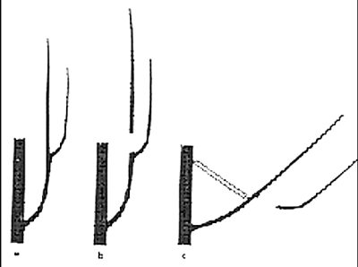
Stablo sa potporom
Slika 15.Stablo sa potporom.
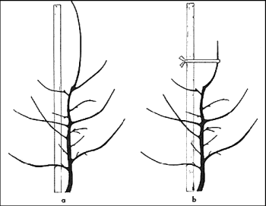
Uzgojni oblik stabala kojima se na izvestan period postavlja potpora, ali koja inače rastu bez nje, kao što je to često slučaj sa stablima na podlogama M.7 ili M.26, trebalo bi formirati na isti način kao kod stabala bez potpore.
Formiranje uzgojnog oblika na stablu sa potporom se na izvestan način razlikuje od formiranja oblika kod stabla bez potpore. Pošto se potpora uglavnom obezbeđuje pomocu žičane mreže ili stubova, potreba za snažnom centralnom vođicom svodi se na najmanju moguću meru. Ovakva stabla su obično dovoljno niska, pa nijedan njihov deo ne može biti previše zasenjen i odabir skeletnih grana svodi se više na način njihovog rasporeda oko debla nego na međusobno rastojanje. Naglasak kod stabala sa potporom treba staviti na kontrolu porasta i iniciranje rane rodnosti, i to tako što će se grane vezivati za žicu ili širiti duž nje, i na otklanjanje bujnog porasta tokom zimske rezidbe. Ove mere predostrožnosti su pogotovo bitne kod bujnih, uspravnih sorti, koje mogu ostati vegetativne i brzo prerasti sebi namenjen prostor.
Kako bi se vođica modifikovala i smanjio porast na vrhu stabla sa potporom, formiranje oblika vođice trebalo bi izvršiti rezidbom sa potpunim uklanjanjem, (sl. 15,16). Tokom perioda mirovanja rezidbu potpunim uklanjanjem treba koristiti kod odstranjivanja bujnog, uspravnog porasta. Slabija bočna grana se zatim veže, postavi u položaj vođice i više se ne dira. (sl. 15). Pošto nema prekraćivanja, porast iz slabije vođice biće manje bujan, ali će sprečiti razvoj snažnih vodopija na donjem delu. Kada se kod stabla sa potporom ostavljaju skeletne grane, biraju se tako da se postigne što bolji raspored duž debla. Pošto kod stabala sa potporom potpuno uklanjanje dovodi do modifikovane vođice slabijeg porasta, mora se posvetiti pažnja formiranju pravilnog rasporeda skeletnih grana kako bi se bujnost donjeg dela stabla držala pod kontrolom. Ovo je posebno bitno kod bujnih sorti i sorti uspravnog porasta koje nisu prilagođene ovim načinima sadnje. Prekraćivanje treba po svaku cenu izbeći, pošto ono može dovesti do veće bujnosti vegetativnog porasta. Za dobru rodnost presudno je da se porast stabla drži pod kontrolom, a oblik zrelog stabla održava vezivanjem.
Slika 16. Zrelo stablo vretenasto. žbunastog oblika. Uočava se ponovljena modifikacija vođice kako bi se kontrolisala bujnost vršnog dela drveta i horizontalan položaj skeletnih grana.
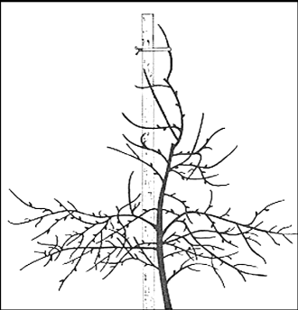
Ostali načini rezidbe
Letnja rezidba mladih stabala treba da se svede na formiranje uzgojnog oblika centralne vođice i zakidanje nepoželjnih izdanaka kako bi se ograničio njihov rast. Ako su bujne vodopije počele da rastu, sada se mogu ukloniti. Uopšte, letnje orezivanje trebalo bi odložiti do polovine jula kako bi se smanjila mogućnost ponovnog porasta. Ako mlada stabla tokom nekoliko godina nastave sa preteranom bujnošcu sa malo indikacija da ce doći do rodnosti treba prskati Alar-om ili etephon kako bi se iniciralo formiranje cvetnih pupoljaka. Kod većine sorti treba prskati u koncentraciji od 1000 ppm Alara (daminozid, regulator rasta) i 300 ppm etephona (preparat na bazi iste supstance kao i Ethrel), 2-3 nedelje po završenom punom cvetanju, što će omogućiti kontrolu vegetativnog porasta i inicirati razvoj cvetnih pupoljaka za narednu godinu. Za veoma bujna stabla i sorte kao što je “Delišes”, koncentraciju Alara treba povećati na 1500 do 2000 ppm. Iako ovo tretiranje može dovesti do izvesnog smanjenja velićine plodova u narednoj godini, broj plodova, a ne njihova veličina ima primaran uticaj na porast stabla. Obično, ovaj tretman se ne ponavlja naredne godine pošto bi etephon u ovoj koncentraciji i vremenu delovanja izazvao opadanje većine ili čitavog roda.
Formiranje uzgojnog oblika i rezidba mladog drveta
Mlado drvo bi u vreme sadnje trebalo orezati tako da se podstakne razvoj grana (sl. 17). Ukoliko se sade dobro razvijene jednogodišnje sadnice, trebalo bi ih skratiti na visinu od oko 75 cm iznad zemljišta, tj. ako se ne planira mehanizovani način berbe. U ovom drugom slučaju sadnice bi trebalo prekratiti na visinu od 90 cm, kako bi se omogućio razvoj dobro raspoređenih skeletnih grana. Jako prekraćivanje dovodi do preteranog porasta iz preostalih pupoljaka, dok slabije prekraćivanje ima za rezultat formiranje rozete slabijih izdanaka u blizini reza i slab porast u donjem delu debla. Ukoliko se posade starije sadnice sa već formiranim izdancima, njih bi trebalo prekratiti do snažne rodne grančice ili pupoljka kako bi se podstakao vegetativni porast i odnos izmedu izbojaka i korena doveo bliže ravnoteži. Tokom sadnje treba ukloniti izdanke koji se neće ostavljati za skeletne grane, a dugačke izdanke skratiti.
Slika 17. Prekraćivanje mladih stabala tokom sadnje. (a) Prejako skraćivanje. Uočljiv je preterano bujni porast iz svih tačaka porasta. (b) Prekraćivanje na pravilnu visinu. Uočava se bujni porast na centralnoj vođici i dobar porast iz izdanaka u zoni u kojoj će biti odabrane prve skeletne grane. (c) Preslabo prekraćivanje Uočava se kruna lošeg porasta i slabiji porast na donjim delovima debla.

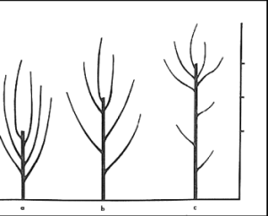
Rano tokom leta u prvoj godini porasta, trebalo bi odabrati centralnu vođicu (sl.11).
Sve izdanke ispod 45 cm visine ili ispod prve stalne skeletne grane trebalo bi ukloniti sredinom leta. Ovaj postupak smanjuje posao oko naredne zimske rezidbe i podstiče porast izdanaka od kojih će se formirati skeletne grane. Ostavljeni izdanci sa malim uglovima grananja mogu se sada poviti pomoću štapova od tvrdog drveta ili kratkih žičanih raširivača kako bi se dobili široki uglovi račvanja. Zimsku rezidbu tokom prve godine trebalo bi svesti na uklanjanje bujnih izdanaka koji neće postati skeletne grane i na prekraćivanje vođice ukoliko za tim postoji potreba. Ako je gornja skeletna grana mnogo bujnija od donje, može se prekratiti. Uopšte, prekraćivanje skeletnih grana ne podstiče jači porast i trebalo bi ga izbegavati.
Povijanje skeletnih grana treba započeti rano tokom druge vegetacione sezone. Lakše ih je savijati posle pucanja pupoljaka, pošto je tad drvo savitljivije, pa se smanjuje rizik od slamanja grana. Povijanje treba obaviti što je moguće ranije kako bi stablo na njega najpovoljnije odreagovalo. Treba nastaviti sa letnjom rezidbom izdanaka koji su konkurentni vođici, a ako neki plod počne da se razvija na vođici, treba ga odstraniti. Izdanci koji se formiraju na donjem delu prošlogodišnje vođice mogu se odabrati za formiranje prvog reda skeletnih grana, pa tako započinje i formiranje njihovog uzgojnog oblika. Nepoželjne vodopije ili izdanci koji se razvijaju sa malim uglovima grananja mogu se pincirati dok su još vodenasti ili orezati kasnije, sredinom leta.
Formiranje uzgojnog oblika i rezidbu treba u narednim godinama nastaviti u smislu formiranja centralne vođice, odabira i formiranja oblika skeletnih grana. Skeletna grana koja se povije dok je mlada često će nastaviti svoj porast u visinu. Kako bi se nastavio njen pravilan razvoj i sprecilo njeno naginjanje ka novim skeletnim granama, trebalo bi je u sledećoj sezoni ponovo poviti. Kako bi se održao pravilan konusni oblik stabla, donje skeletne grane trebalo bi da budu duže od skeletne grane koje se nalazi iznad nje. Ako se dozvoli da gornje skeletne grane postanu predugačke, grane koje nose plod na donjim skeletnim granama biće izgubljene, a krošnja će dobiti loptasti ili oblik sličan kišobranu. Početkom treće godine potrebno je izvršiti umerenu rezidbu kako bi se rast i razvoj skeletnih grana držao pod kontrolom i održao željeni oblik krošnje. Dok se ne formira uzgojni oblik, rezidbu treba svesti na najmanju meru. Sa razvojem drveta treba uklanjati nepotrebne grane. Pošto se uspostavi osnovni oblik drveta i započne formiranje plodova, program orezivanja treba postepeno prilagođavati cilju održavanja dobre izloženosti svetlosti i kontroli bujnosti duž čitavog drveta.
Rezidba rodnih stabala
Pošto rezidba i bujnost stabla međusobno utiču jedno na drugo, za sastavljanje dobrog plana rezidbe od velike su važnosti i ostali aspekti tehnologije gajenja. Kako bi se održao konstantan i umeren vegetativni porast, treba primeniti odgovarajuću količinu đubriva. Pošto težina roda utiče na bujnost, uravnoteženim proređivanjem plodova treba podsticati ujednačenu godišnju rodost.
U oblastima sa čestim mrazevima, trebalo bi primenjivati tehnike zaštite od mraza kako bi se izbegle katastrofalne štete od gubitka roda. Program zaštite treba da obezbedi zdravu i funkcionalnu lisnu površinu tokom čitave vegetacione sezone. Ako je, uprkos svim naporima da se umanji, bujnost i dalje velika, u tehnologiju gajenja treba uključiti i primenu Alar-a na pocčetku sezone.
Kada orezivati voćke
Rezidba rodnih stabala se uglavnom obavlja u periodu mirovanja. Ponekada se stabla orezuju i u periodu porasta, ali letnja rezidba obično služi za rešavanje specifičnih problema i razmatraće se posebno.
Stabla se mogu orezivati tokom svih zimskih meseci, ali je najbolje rezidbu odložiti do sredine zime. Ranija rezidba, pre nego što drvo dostigne najveću čvrstinu, može u velikoj meri povećati opasnost od oštećenja zbog niskih temperatura. Ovo je posebno bitno kada se drvetu nanose veliki rezovi. Oštećenja od niskih temperatura nastala kao posledica rezidbe su veoma često uzroci raznih vrsta raka i truleži drveta. Ponekada neodgovarajuće vremenske prilike znacčajno odlažu rezidbu, pa novi porast započne pre nego što se orezivanje završi. Generalno, ako se završi pre cvetanja, zakasnela rezidba neće negativno uticati na rodna stabla dobre bujnosti, ali će već kasnija rezidba dovesti do smanjenje bujnosti. Ako se u voćnjacima u kojima postoji problem sa crnom truleži (crna trulež grana, lista i ploda – Botryosphaeria obtusa) rezidba vrši posle početka porasta, može doći do dodatnog širenja ove bolesti. Kod kasne rezidbe, ostaci od rezidbe na zemlji u voćnjaku mogu ometati ostale kasno-zimske i rano prolećne radove, kao što su đubrenje i prva prskanja. Razlike u vremenskim ulovima u različitim godinama mogu dovesti do toga da se rezidba izvodi ranije ili kasnije, ali se on periodu od januara do marta.
Kako se orezuje
Program rezidbe trebalo bi isplanirati dosta pre same razidbe. Iskustva iz prethodne sezone treba da ukažu na promene koje je neophodno napraviti u programu rezidbe. Nezadovoljavajući rezultati suzbijanja insekata ili bolesti mogu da ukažu na to da su stabla previsoka ili da su krošnje previše guste, pa ih pesticidi ne mogu pokriti na odgovarajući način. Loša boja ploda može poticati od preteranog zasenjivanja ili bujnosti. Nedovoljna bujnost može biti uzrok premale veličine plodova, dok preveliki plodovi mogu imati veze sa preteranom bujnošću koja često predstavlja reakcijiu na prejaku rezidbu. Previsoka i stabla sa previše gustom krošnjom mogu otežati berbu. Neujednačenost reakcija na regulatore rasta, kao što su preparati koji se koriste za proređivanje plodova ili Alar, mogu ukazati na postojanje neprihvatljivih razlika u jačini bujnosti na gornjim i donjim delovima stabla. Sve su ovo pokazatelji neodgovarajućeg načina rezidbe i ukazuju na to da mora doći do nekih promena u načinu i/ili jačini rezidbe.
Idealno, bujnost bi trebala da bude ravnomerna dužinom celog stabla, međutim, ovo je redak slučaj. Kod najvećeg broja stabala, postoji tri oblika bujnosti, kako je to prikazano na slici 18. Uspravni porast (a), koji se odnosi na vršni deo stabla karakteriše se velikom bujnošću i umerenom rodnosti; plodovi koji se tu formiraju su često preveliki, mekani, neodgovarajuće boje i često naležu na grane.
Grane koje vise (b) su slabo bujne i jako zasenjene. Ove su grane nerodne, a kada se na njima i formiraju plodovi, oni su mali i neodgovarajuće boje. Horizontalne grane (c) su umereno bujne i veoma rodne. Plodove karakteriše dobra izloženost svetlosti, odgovarajuća veličina i boja. Pošto plodovi vise slobodno, nisu ni u kakvom dodiru sa granama. Kako se sve tri vrste porasta uobičajeno javljaju kod najvećeg broja stabala, ni rezidba se ne može izvoditi na isti način duž celog drveta. Uglavnom bi trebalo izbegavati rezove koji dovode do pojačanja bujnosti na ionako bujnim vršnim delovima stabla, već ih treba primenjivati na manje bujnim nižim granama i unutrašnjem delu drveta.
Slika 18. Orijentacija rodnih grana. Uspravna grana (a) je preterano bujna, umereno rodna i rada plodove koji su preveliki, mekani i neodgovarajuće boje. Grana koja raste sa donje strane veće grane (b) je jako zasenjena, pa je karakterišu mala bujnost i rodnost, i rađa male, loše obojene plodove. Horizontalna grana (c) je umerenog porasta, veoma rodna, i zbog dobre izloženosti svetlosti, rada plodove izvanredne boje.
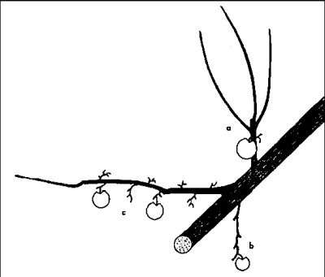
Tajna ravnomerne bujnosti duž celog stabla je ujednačena izloženost svetlosti svih nosećih grana. Važnost konusnog oblika krošnje već je ranije naglašena. Iako je ovakav oblik relativno lako formirati na mladom, ponekad ga je teško održati na zrelom drvetu. Preklapanje grana susednih stabala ne sme se dozvoliti, jer dovodi do velikog zasenjeivanja. Kod stabala bez potpore, visina drveta ne sme preći širinu grana. Kada se postigne ovakva visina, trebalo bi se potruditi oko vršnog dela – njegov porast treba prilagoditi tako da ne zasenjuje niže grane, i da ne dođe do njegove pojačane bujnosti. U ovom smislu, dve stavke su od najveće važnosti. Kao prvo, uklanjanje jedne velike grane podstiče slabiju bujnost nego uklanjanje nekoliko manjih grana. Stoga je efektnije ukloniti čitave grane ili njihove velike delove, sve do jakih i rodnih bočnih grana, nego izvršiti detaljnu rezidbu na bujnom vrhu stabla. Starije grane mnogih sorti, kao što je “Delišes” umeju da klonu, pa se veličina grane (i senke koju ona pravi) može značajno smanjiti uklanjanjem krajeva ovih grana, kako je prikazano na slici 19. U nekim slučajevima, može biti neophodno sprovesti redovan program podmlađivanja grana. Kod ovog pristupa, vršni delovi gornjih grana se redovno uklanjaju, a jake bočne grane formiraju tako da zauzmu željeni prostor. Godinu ili dve pre uklanjanja vršnog dela grane, bočna grana, bujni izdanak ili vodopija se ponekad mogu vezati u približni položaj koji će zauzeti posle uklanjanja ovog dela grane. Veoma često je proizvođaču koji je navikao na formiranje krošnji sa otvorenim centrom teško da na ovaj način orezuje vršni deo stabla koji ima zadatak da nižim granama obezbedi odgovarajuću izloženost svetlosti. Ovo može da izgleda kao da se uklanjaju najrodnije grane. Iako je istina da se otklanjaju potencijalno rodne grane, ipak se na većem broju nižih grana održava rodnost, a pored toga, mere nege i berba plodova na nižim granama su lakše nego na višim.
Slika 19. Rezidba klonulih grana. Grane koje se naginju nadole (gornja slika) nemaju dobru izloženost svetlosti i obično zasenjuju ostale grane. Pri rezidbi (donja slika) krajeve ovakvih grana trebalo bi prekratiti sve do bočne grane koja je u skoro horizontalnom položaju (a), a grane koje rastu nadole iz tacaka na većim granama treba ukloniti u potpunosti (b)
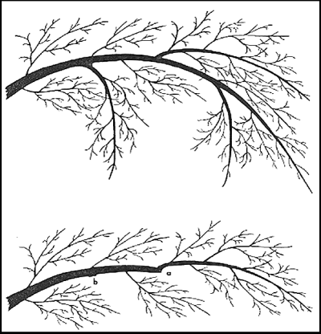
Sledeći faktor koji treba uzeti u obzir jeste reakcija na prekraćivanje jednogodišnjeg drveta. (slika 4). Ovakvo orezivanje podstiče vegetativni porast, pa ga stoga na vršnim delovima većine stabala treba izbegavati. Treba ukloniti grane najveće bujnosti i zadržati manje bujne grane, bez ikakvog prekraćivanja (sl. 20). Preterano bujne uspravne izdanke treba prekratiti samo ako se rez može napraviti na umereno bujnoj bočnoj grani koja ima veliki ugao grananja; ako to nije slučaj, uspravne izdanke treba potpuno ukloniti. Izuzetak se može napraviti samo ako bi posle uklanjanja preterano bujnih vršnih izdanaka veliki deo grane (više od 46 cm) ostao bez tačaka porasta. Ovakva grana je podložnija ožegotinama od sunca, i može se zaštititi jednom vodopijom ili izdanakom koji će se prekratiti na dužinu od 4-6 pupoljaka. Na donjem delu stabla, gde bujnost može biti nezadovoljavajuća, potrebno je izvršiti precizniju rezidbu, pošto ona ima veći efekat od velikih rezova. U ovoj situaciji treba prekratiti jednogodišnje grane (Sl. 3). Neke sorte, formiraju veliki broj kvalitetnih grana koje bi trebalo sistematski ukloniti (sl. 21). Starije rodne grančice iz kojih se stalno formiraju grane često oslabe i postanu neproduktivne, pa njihovu bujnost treba podstaći prekraćivanjem i potpunim uklanjanjem, kako je prikazano na slici 22. Neke od ovih rodnih grančica, pogotovo one koje klonu i vise ispod glavnog dela grane, treba u potpunosti ukloniti.
Na delovima drveta gde je bujnost umerena a rodnost i izloženost svetlosti zadovoljavajući, može biti potrebno obaviti rezidbu kako bi se podstakla bujnost (potpuno uklanjanje i obnavljanje rodnih grančica) i ukloniti uspravne grane; najbolji način rezidbe obično predstavlja kombinaciju ova dva ekstrema. Samu rezidbu treba nastaviti rutinski. Najbolje je obaviti je u sledeća tri koraka: prvo se načine veliki rezovi, zatim se uklone nepoželjne manje grane i izdanci, a završi se preciznim orezivanjem.
Slike: 20, 21, 22, 23
Slika 20. Rezidba bujnih uspravnih grana. Stabla velike bujnosti često formiraju veliki broj vodopija i bujnih uspravnih izdanaka (gore). U ovoj situaciji, pri rezidbi naglasak treba staviti na uklanjanje prekomerno bujnih grana i zadržavenje grana umerenog porasta. Nepravilna rezidba (srednja slika) podrazumeva prekraćivanje svih uspravnih grana (a), prekraćivanje bujnog izdanka do veoma kratke i bujne bočne grane ili bodlje (b), i uklanjanje svih dobrih grana (c). Ovakva rezidba podstiče vegetativni porast. Pravilna rezidba (donja slika) podrazumeva potpuno uklanjanje nekih uspravnih grana (d) kompletno odstranjivanje bujnog izdanka koji se formira iz rodnih grana (e), prekraćivanje bujne vodopije do horizontalne grane umerene bujnosti (f), i uklanjanje preterano bujnog izdanka, a ostavljanje onog umerene bujnosti (g). Ovaj način rezidbe ide u korist rodnosti.
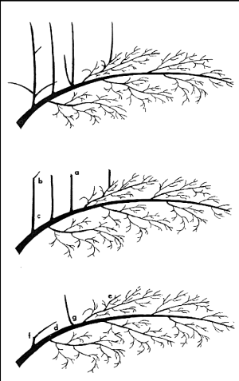
Slika 21: Potpuno uklanjanje kvalitetnih grana. Mnoge sorte formiraju veliki broj kvalitetnih izdanaka u blizini završetaka grana (Slika gore). Ovo onemogućava optimalnu izloženost plodova svetlosti. Rodne grane bi trebalo ukloniti i ravnomerno rasporediti duž glavne grane (donja slika, a i b).
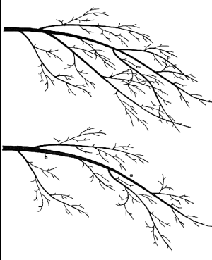
Slika 22. Jačanje rodnih grančica. O nerodnosti rodnih grančica (gornja slika) govori prisustvo velikog broja grana (a) i slab porast sa sitnim pupoljcima i ponekom mrtvom rodnom grančicom (b). Bujnost ovih rodnih grana može se pojačati (donja slika) potpunim uklanjanjem nekih grana (c) i prekraćivanjem ostalih do jakog pupoljka (d).
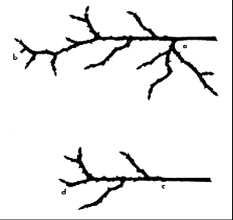
Slika 23.Preklapanje grana susednih stabala. Gore: uobičajeno preklapanje u redu u gustim zasadima. Sredina: nepravilna rezidba. Veliki broj rezova nastalih prekraćivanjem (a) podstiče nepoželjan vegetativni porast u blizini rezova.
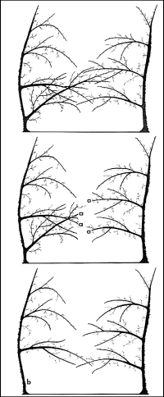

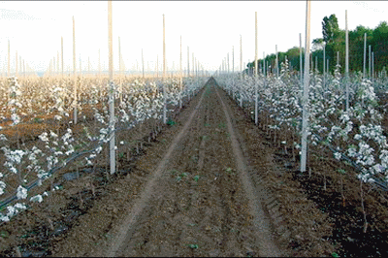
Veliki rezovi se prave pri uklanjanju polomljenih grana, kako bi se potpuno uklonio ili ograničio porast vršnog dela, da bi se smanjilo zasenjivanje donjih grana (sl. 19) ili sprečilo međusobno preklapanje grana sa susednih stabala. Međusobno preklapanje predstavlja mnogo veći problem, pošto su u velikom broju voćnjaka stabla sađena na premalom rastojanju za konkretan odnos podloga-sorta-zemljište, pa stabla već u ranim fazama porasta počinju da prelaze na međusobni prostor. Gde je ovaj problem prisutan, stalni i mali rezovi nastali prekraćivanjem samo podstiču vegetativni porast i nerodnost. Najefikasnije rešenje jeste u potpunosti ukloniti grane koje smetaju ili ih prekratiti do jake bočne grane koja se može formirati tako da se prilagodi tom delu prostora (sl. 23). U ekstremnim slučajevima može biti neophodno redovno sprovoditi postupke podmlađivanja.
Sledeći korak je uklanjanje nerodnog drveta. Ovde se podrazumevaju i preterano bujne grane, kao što su vodopije i uspravni izdanci (sl.20), kao i slabe grane koje vise i koje su uvek u senci (sl. 19).
Preostale grane predstavljaju efektivnu rodnu površinu, i kako bi se održala optimalna bujnost, ravnomerno odstojanje izmedu rodnih grančica i osigurala maksimalna izloženost plodova svetlosti, treba izvršiti preciznu rezidbu. Ova rezidba podrazumeva orezivanje potpunim uklanjanjem i jačanje bujnosti rodnih grančica (sl. 21 i 22). Međutim, ako su se ove grane nalazile u senci, apsolutno zadovoljavajući rezultat postiže se samo ako se poboljša njihova izloženost svetlosti.
Kod svih postupaka rezidbe koji uključuju uklanjanje vodopija, izdanaka ili grana, rezovi treba da budu glatki i oštri uz ivicu grane ili debla. Patrljci i čvorovi sporo zaceljuju, odumiru i služe kao mesta prodora truležnica drveta. Ponekad je preporučljivo premazati rane od velikih rezova, na primer asfaltnom emulzijom.
Kod stabala velike bujnosti, obično se oko velikih rezova razvija mnoštvo veoma bujnih vodopija. One prave duboku senku, jako su konkurentne plodovima u zrenju i imaju mali rodni potencijal. Gde je prisutno puno velikih rezova, porast vodopija u velikoj meri komplikuje rezidbu u narednoj godini. Ovaj nepoželjni porast može se kontrolisati tretiranjem rezova 1% rastvorom naftalen-sirćetne kiseline u lateksu. Mešavina kiseline i lateks boje može se primeniti bilo kada posle nanošenja reza, ali pre početka porasta u proleće. Veoma je bitno dobro premazati ivice reza i koru koja ga okružuje kao i drvo koje je izloženo.
Nagrada za pažnju posvećenu svim detaljima rezidbe i formiranja uzgojnog oblika su mala, kompaktna, efikasna i rodna stabla koja je lako kontrolisati (sl.24). Nije potrebno uložiti puno vremena i novca kako bi se popravile greške iz prošlosti. Kazna za zanemarivanje su velika, neefikasna stabla koja se teško kontrolišu, kao što je to stablo na slici 25.
U gustim zasadima, stabla čiji uzgojni oblik nije formiran ne razvijaju karakterističan loptasti oblik pošto veliki porast zasenjuje niže grane. Rezultat je često pojava izvrnuto konusnog oblika krošnje. Ovakva struktura apsolutno nije u skladu sa konceptom guste sadnje.
Slika 24.Idealni oblik stabla. Centralna vođica je dobro razvijena, skeletne grane su na odgovarajućem rastojanju i rodne su sve do debla, a gornji venac grana je manji od donjeg, pa je zasenjivanje svedeno na najmanju meru. Ovakvo drvo karakteriše optimalna izloženost svetlosti i povoljan odnos izmedu strukturnog i rodnog drveta.
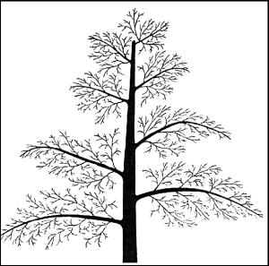
Slika 25.Posledice nepravilnog formiranja uzgojnog oblika i rezidbe. U gustim zasadima, zanemarivanje će nedvosmisleno dovesti do formiranja stabla koje je slabo izloženo svetlosti, ima nepovoljan odnos strukturnog i rodnog drveta, malo rodnih grana u donjem delu stabla i najveći deo nosećih grana usmerenih više ka gore nego horizontalno.
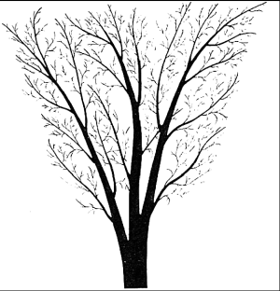
Slika 26. Letnja rezidba. Gore: Deo vrha stabla tipične bujnosti. Uočavaju se uspravne grane i zasenjivanje plodova. Dole: Pravilna letnja rezidba. Uklonjene su bujne vodopije (a); sa uspravnih grana uklonjen je porast iz tekuće vegetacione sezone (b); nepoželjna uspravna, ali rodna grana prekraćena je odmah iznad grozda plodova (c) i biće potpuno uklonjena zimskom rezidbom; grana usmerena nagore prekraćena je do slabije bočne grane (d).
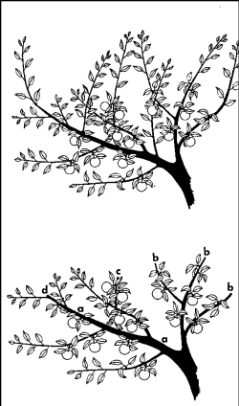
Letnja rezidba
Svaka rezidba dovodi do skraćivanja stabla, ali letnjom rezidbom se porast smanjuje mnogo više nego zimskom rezidbom istog intenziteta. Uklanjanje aktivne lisne površine tokom vegetacionog perioda smanjuje kasniju akumulaciju hranljivih materija u drvetu. Smanjena količina rezervi dovodi do smanjene bujnosti u narednoj sezoni. Ako se pravilno izvede, letnja rezidba može biti efektna zamena za druge tehnike gajenja kojima se kontroliše bujnost. Letnja rezidba može takode značajno poboljšati boju plodova na stablima sa izraženim vegetativnim porastom.
Na stablima slabije bujnosti ne treba vršiti letnju rezidbu. Ovaj postupak odnosi se na stabla dobre do jake bujnosti, pa ga čak i kod ovakvih stabala, treba primeniti u umerenom intenzitetu. Cilj treba da bude uklanjanje nepoželjnih, previše bujnih uspravnih grana, sa naglaskom na više delove stabla na kojima se ovakve grane uglavnom razvijaju. Rezidbu treba ograničiti na uklanjanje trenutnog porasta iz te vegetacije. (sl.26). Redovno odstranjivanje dvogodišnjih i trogodišnjih grana će brzo dovesti do značajnog smanjenja noseće površine. Rezidba rano tokom leta može podstaći nepoželjni ponovni vegetativni porast i značajno smanjiti cvetanje budućeg roda. Preporučljivo je letnju rezidbu obaviti u avgustu. U ovo vreme se najbolje kontroliše bujnost, a dovoljno je kasno da se izbegne ponovni vegetativni porast i smanjenje cvetanja. U isto vreme, ovo je pravi momenat da na uklanjanje preteranog zasenjivanja i bujnog nepoželjnog porasta na vrhovima stabala plodovi odreaguju dobrom bojom.

www.maturski.org

